Vývojcen průmyslových výrobců v září 2022

**Meziměsíční srovnání:**

Ceny průmyslových výrobců **meziměsíčně** **vzrostly** o 1,2 %, a to zejména vlivem zvýšení cen v odvětví elektřiny, plynu,  páry a klimatizovaného vzduchu o 6,7 %. Z toho byly ceny elektřiny, přenosu, rozvodu a obchodu s elektřinou vyšší o 8,8 %.

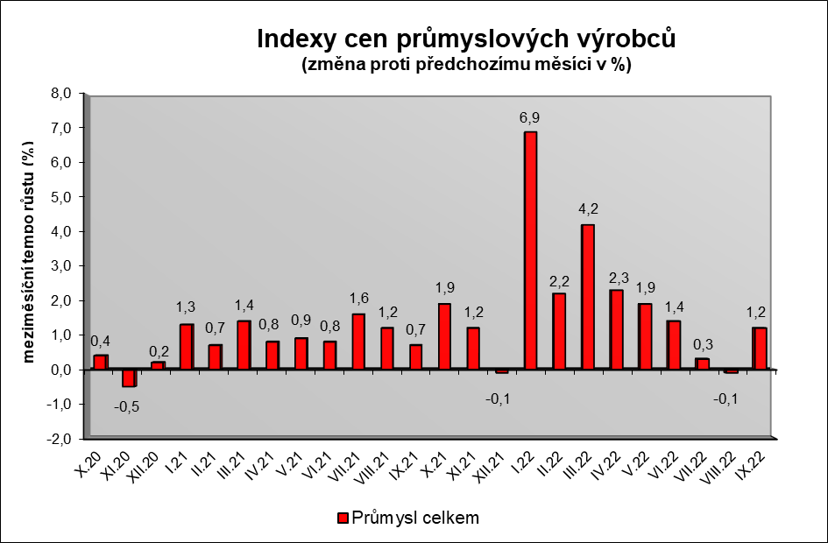

Ceny těžby a dobývání vzrostly o 2,1 % a potravinářských výrobků, nápojů a tabáku o 1,1 %, z toho pekařských, cukrářských a jiných moučných výrobků o 1,8 %, mléčných výrobků o 1,7 % a masa a výrobků z masa o 1,6 %.

Klesly ceny v odvětví koksu a rafinovaných ropných produktů. Nižší byly ceny chemických látek a výrobků o 3,6 %.

Vybraná odvětví, která nejvíce ovlivnila výši celkového meziměsíčního indexu:



**Meziroční srovnání:**

Ceny průmyslových výrobců **se meziročně zvýšily** o 25,8 % (v srpnu o 25,2 %).

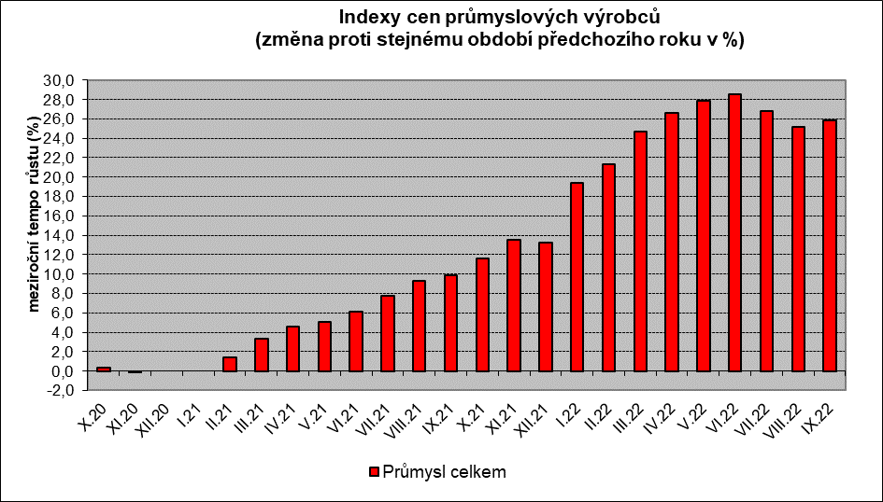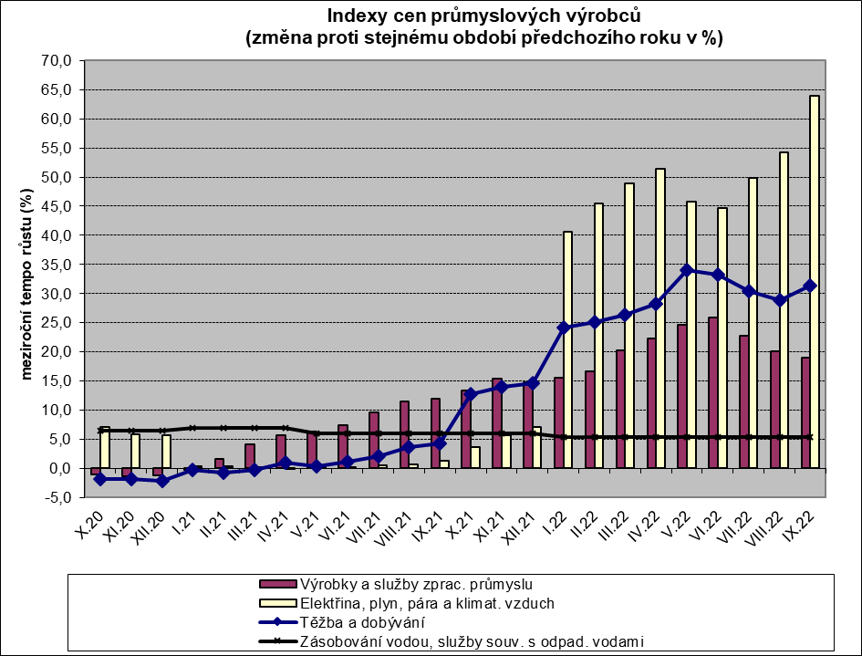

Vzrostly především ceny elektřiny, plynu, páry a klimatizovaného vzduchu o 64,0 %, z toho ceny elektřiny, přenosu, rozvodu a obchodu s elektřinou o 79,0 %. Vyšší byly také ceny v odvětví koksu a rafinovaných ropných produktů. Ceny chemických látek a výrobků se zvýšily o 31,7 %, těžby a dobývání o 31,3 % a pryžových, plastových a ostatních nekovových minerálních výrobků o 21,9 %.

Ceny potravinářských výrobků, nápojů a tabáku vzrostly o 23,9 %, z toho ceny mlýnských a škrobárenských výrobků o 59,7 %.

Vybraná odvětví, která nejvíce ovlivnila výši celkového meziročního indexu:



Při hodnocení podle **hlavních průmyslových skupin** byly vyšší především ceny energií o 57,3 %, zboží krátkodobé spotřeby o 21,1 % a meziproduktů o 20,1 %. Ceny **průmyslových výrobců** **bez energií** se **meziročně** zvýšily o 15,8 % (v srpnu o 16,4 %).

**Klouzavý průměr** úhrnného indexu cen průmyslových výrobců (tj. podíl průměru bazických indexů za posledních 12 měsíců k průměru bazických indexů za předchozích 12 měsíců) byl 122,2 %.

**Komentář k průměrným cenám průmyslových výrobců - září 2022**

**CA101112 Vepřová pečeně**: zvýšení nákupních cen prasat

**CA105140 Eidamská cihla**: vliv trhu

**CA106121 Pšeničná mouka hladká & Chlebová volně ložená**: růst cen vstupů, surovin a energií

**CA108112 Cukr krystal:** nové smluvní ceny